№ п/п | Наименование товара | Наименование показателя, технического, функционального параметра, ед. изм. Показателя
1 | Детский игровой комплекс  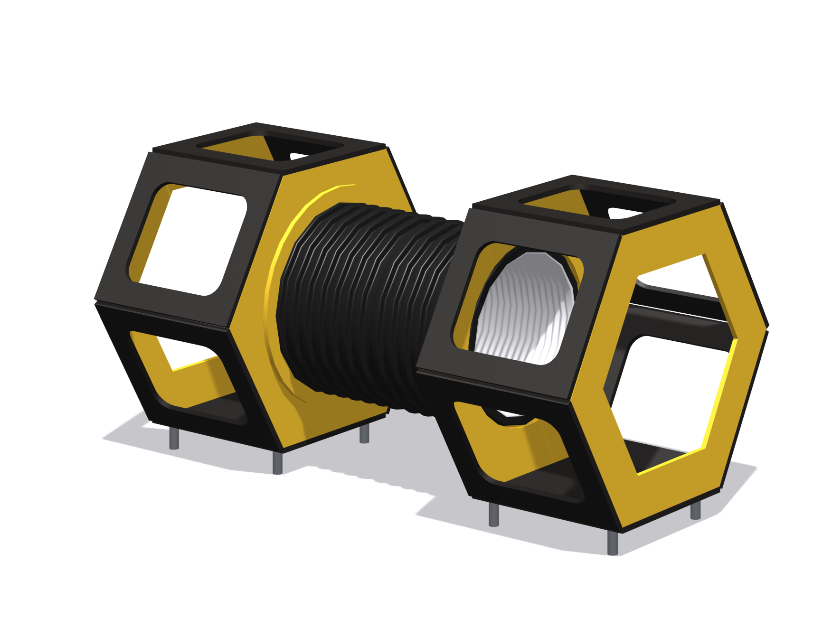
1 |  | Внешние размеры
1 |  | Длина, ±20 мм | 1070
1 |  | Ширина, ±20 мм | 2268
1 |  | Высота, ±20 мм | 996
1 |  | Комплектация
1 |  | Гофрированная труба, шт. | 1
1 |  | Элемент шестигранный игровой, шт. | 2
1 |  | Грунтозацеп, шт. | 8
1 |  | Изделие должно представлять собой устойчивую конструкцию, обеспечивающую безопасные условия для занятий на открытом воздухе.  Конструкция должна обладать высокой ударопрочностью и виброустойчивостью. Во избежание травм и застревания одежды и частей тела, конструкция должна быть разработана по требованиям ГОСТ Р 52169 -2012.  Изделие должно методом бетонирования грунтозацепов. Изделие должно быть антивандальным.  Конструкция изделия должна быть без выступов и заусенцев, углы и края закруглены. Минимальный радиус закругления не менее 3 мм.  Выступающие части болтовых соединений должны быть защищены пластиковыми заглушками либо должны соответствовать требованиям ГОСТ Р 52169-2012.  Все металлические части конструкции должны быть окрашены полимерной порошковой эмалью методом запекания в заводских условиях, что предотвращает металл от коррозии.  Детали из фанеры окрашены краской «НОРДИКА» на основе акрилата и покрыты лаком «ТЕКНОКОАТ». Покрытие создает сильную износостойкую поверхность
 |  | Гофрированная труба
 |  | Гофрированная труба представляет собой лаз, с внутренним диаметром не менее 500 мм, длиной не менее 1120 мм. Наружный диаметр гофры не менее 580 мм. Труба должна быть изготовлена с резом посередине впадины, с отсутствием заусенцев и острых кромок. Материал изготовления трубы гофрированной – полиэтилен низкого давления (либо эквивалент) имеющий повышенную стойкость к УФ-излучению и предназначенный для установки в уличных условиях. Труба гофрированная должна крепиться к фанерным элементам с внутренней стороны с помощью четырех пластиковых хомутов, которые охватывают гофру и удерживают ее.
 |  | Элемент шестигранный игровой
Элемент шестигранный игровой представляет собой конструкцию из прямоугольных панелей и панелей шестигранной формы. Прямоугольная панель размерами 518х600 мм, изготовленная из фанеры ФСФ влагостойкой, толщина фанеры 18 мм. Фанерная панель покрыта влагостойкой акриловой краской. Панель прямоугольная имеет отверстие 400х320 мм.
Панель шестиугольная изготовленная из фанеры ФСФ влагостойкой, толщина фанеры 18 мм. Фанерная панель покрыта влагостойкой акриловой краской. Габариты фанеры 1038х900 мм. Имеется шестиугольное отверстие 685,5х595 мм, отверстие шестиугольное. Шестиугольные отверстия в комплексах расположены «снаружи». Внутренние панели комплексов, которые обращены друг к другу имеют отверстия по центру панели диаметром 590 мм.
На контактных торцах отверстия панели, установлены пластиковые накладки для защиты от механических воздействий. Накладки установлены таким образом, чтобы при установке панели в комплексе они находились на нижнем торце отверстия панели (на одном нижнем торце панели установлена одна накладка по центру).
Накладка представляет собой пластиковую деталь, которая выполнена в виде охватывающей фанерную панель накладки, габариты 110х36х30 мм.
 |  | Грунтозацеп
 |  | Грунтозацеп конструктивно представляет собой деталь, изготовленную из листа стального толщиной 2,5 мм, которая согнута по длинной стороне под углом 90 градусов. После гибки уголок имеет габариты 650 х105х80 мм. На краю каждого отгиба имеются дополнительные гибы-ушки с отверстиями с двух сторон.

